**Бурдзиловский Антоний Миколаев, шляхтич (Burdziłowski Antony Jerzy)**

20 апреля 1813 г – крещение (НИАБ 136-13-894, лист 86об, №11/1813-р (ориг)).

**НИАБ 136-13-894:** Лист 86об. **Метрическая запись №11/1813-р (ориг).**

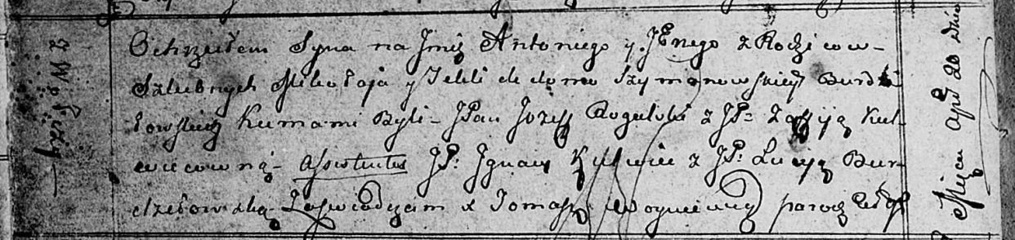

Осовская Покровская церковь. 20 апреля 1813 года. Метрическая запись о крещении.

Burdziłowski Antony Jerzy – сын родителей с деревни Волчи.

Burdziłowski Mikołay – отец.

Burdziłowaska z Szymanowskich Tekla – мать.

Rogulski Jozef, JP – кум, шляхтич.

Kulwiecowna Zofija, JP – кума, шляхтянка.

Kulwiec Jgnacy, JP – ассистент, шляхтич.

Burdziłowska Lucija, JP – ассистентка, шляхтянка.

Woyniewicz Tomasz – ксёндз.